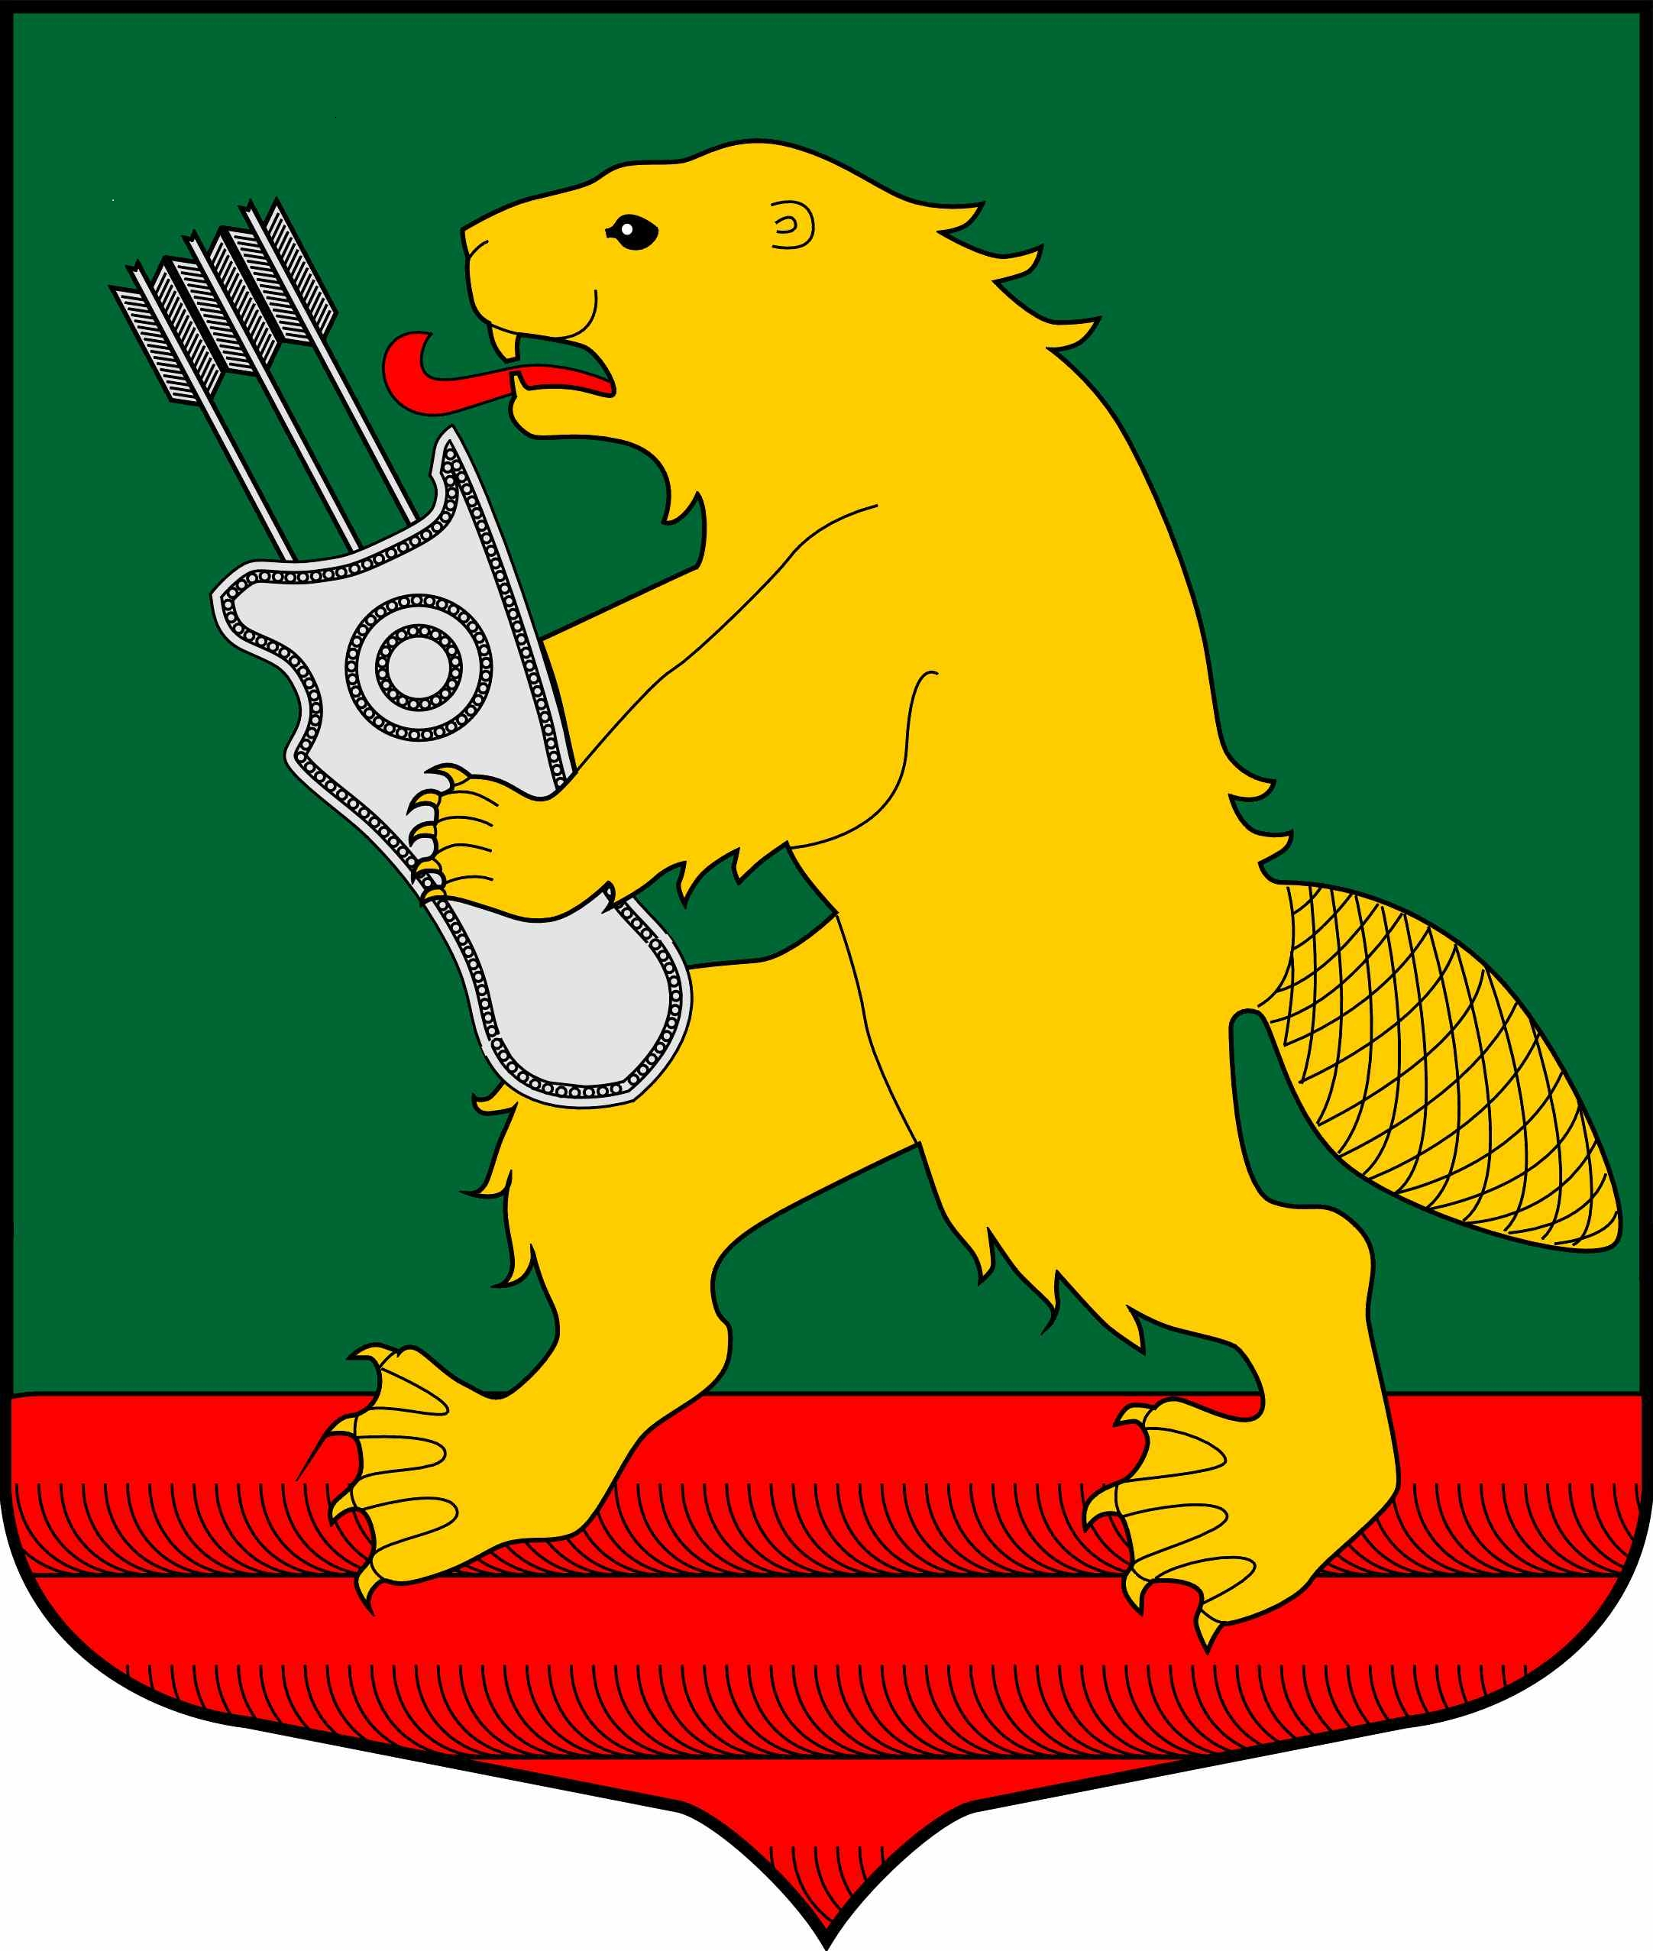
АДМИНИСТРАЦИЯ
МУНИЦИПАЛЬНОГО ОБРАЗОВАНИЯ
КОЛЧАНОВСКОЕ СЕЛЬСКОЕ ПОСЕЛЕНИЕ
ВОЛХОВСКОГО МУНИЦИПАЛЬНОГО РАЙОНА
ЛЕНИНГРАДСКОЙ ОБЛАСТИ

ПОСТАНОВЛЕНИЕ

с. Колчаново
Волховский муниципальный район, Ленинградской области

от 10 февраля 2021 года № 20

О внесении изменений в постановление №170 от 12.11.2020г. «Об утверждении муниципальной программы «Проведение ремонтных работ на объектах коммунальной инфраструктуры на территории муниципального образования Колчановское сельское поселение на 2021-2023 годы»

В соответствии с федеральными законами от 6 октября 2003 года 131-ФЗ «Об общих принципах организации местного самоуправления в Российской Федерации», от 30 декабря 2004 года № 210-ФЗ «Об основах регулирования тарифов организаций коммунального комплекса», от 27 июля 2010 года № 190 «О теплоснабжении», от 07 декабря 2011 года № 416-ФЗ «О водоснабжении и водоотведении», Уставом МО Колчановское сельское поселение, администрация муниципального образования Колчановское сельское поселение Волховского муниципального района Ленинградской области
постановляет:
- Внести изменения в паспорт муниципальной программы Об утверждении муниципальной программы «Проведение ремонтных работ на объектах коммунальной инфраструктуры на территории муниципального образования Колчановское сельское поселение на 2021-2023 годы»
1.1. Пункт «Прогнозируемые объемы и источники финансирования программы» и пункт «Прогнозируемые объемы и источники финансирования подпрограммы» читать в следующей редакции:
 | Источники финансирования  Программы | Общий объем финансирования Программы составит 8643,230 тыс. рублей, в том числе:  в 2021 году – 8043,230 тыс. руб.  областной бюджет: 7158,475 тыс. руб  местный бюджет: 884,755 тыс.руб  в 2022 году  местный бюджет: 300,000 тыс. руб  в 2023 году  местный бюджет: 300,000 тыс. руб.
Источники финансирования  Подпрограммы |  | Общий объем финансирования Программы составит 8643,230 тыс. рублей, в том числе:  в 2021 году – 8043,230 тыс. руб.  областной бюджет: 7158,475 тыс. руб  местный бюджет: 884,755 тыс.руб  в 2022 году–300,000 тыс. руб  местный бюджет: 300,000 тыс. руб  в 2023 году– 300,000 тыс. руб  местный бюджет: 300,000 тыс. руб.

1.2. Приложение «Основные мероприятия программы» читать в редакции настоящего постановления (приложение 1).
2. Настоящее постановление разместить на официальном сайте поселения www.колчаново.рф.
3. Контроль за исполнением настоящего постановления оставляю за собой.

Глава администрации
МО Колчановское сельское поселение О.М.Ильина

Исполнитель С.Н.Брунилина тел. 39326

Приложение №1
К постановлению №20 от 10.02.2021г.
«О внесении изменений в постановление №170 от 12.11.2020г.
«Об утверждении муниципальной программы
«Проведение ремонтных работ на объектах
коммунальной инфраструктуры на
территории муниципального образования
Колчановское сельское поселение
на 2021-2023 годы»
Мероприятия Программы

№ п/п | Наименование мероприятия | Источники финансирования | Всего финансирование (тыс. руб.) | Объем финансирования по годам (тыс. руб.)
 |  |  |  | 2021г. | 2022г. | 2023г.
1 | Основное мероприятие: "Развитие и восстановление объектов тепло- и электроснабжения муниципальных образований":  - Ремонт участка центральной теплотрассы по адресу Ленинградская область Волховский район с. Колчаново от дома №9а (УТ-2) ул. Молодежная до УТ-3 ул.Чернецкое общей протяженностью 1454 м (в однотрубном исполнении) | Бюджет поселения | 884,755 | 884,755 | 100,00 | 100,00
1 |  | Областной бюджет | 7158,475 | 7158,475 | 0,0 | 0,0
1 |  | Бюджет района | 0,0 | 0,0 | 0,0 | 0,0
1 |  | итого | 8043,230 | 8043,230 | 100,00 | 100,00
1.1. | обеспечение устойчивого функционирования объектов теплоснабжения на территории Колчановское СП | Бюджет поселения | 200,00 | 0,0 | 100,00 | 100,00
1.1. |  | Областной бюджет | 0,0 | 0,0 | 0,0 | 0,0
1.1. |  | Бюджет района | 0,0 | 0,0 | 0,0 | 0,0
1.1. |  | итого | 200,00 | 0,0 | 100,00 | 100,00
1.1. |  | Областной бюджет | 0,0 | 0,0 | 0,0 | 0,0
1.1. |  | Бюджет района | 0,0 | 0,0 | 0,0 | 0,0
1.1. |  | итого | 200,00 | 0,0 | 100,00 | 100,00
1.3. | капитальное строительство (реконструкцию) объектов теплоэнергетики, включая проектно-изыскательские работы | Бюджет поселения | 0,0 | 0,0 | 0,0 | 0,0
1.3. |  | Областной бюджет | 0,0 | 0,0 | 0,0 | 0,0
1.3. |  | Бюджет района | 0,0 | 0,0 | 0,0 | 0,0
1.3. |  | итого | 0,0 | 0,0 | 0,0 | 0,0
 | Всего по муниципальной программе | Бюджет поселения | 1484,755 | 884,775 | 300,00 | 300,00
 | Всего по муниципальной программе | Областной бюджет | 7158,475 | 0,0 | 0,0 | 0,0
 | Всего по муниципальной программе | итого | 8643,230 | 884,775 | 300,00 | 300,00

